TIERRA SANTA, EGIPTO Y TURQUIA
CON CRUCERO POR EL NILO

SA-512 SALIDAS: ECUADOR 23 DÍAS

SALIDAS 2020 : Ago.15 y 22, Sep. 5 y 12, Oct.3 y 17, Nov. 7 y 14, Dic.19 y 26
SALIDAS 2021 : Feb.20 y 27, Mar. 13 y 20, Abr.17 y 24, May. 15 y 22, Jun. 5

PRECIO POR PERSONA EN HABITACIÓN DOBLE: 3,648 USD

Visitando:
Tel Aviv – Ciudad Nueva - Ein Karem - Belén – Valle del Jordan – Galilea – Nazareth – Tiberiades – Acre – Haifa – Cesárea – Ciudad Vieja – Monte de los Olivos – Getsemani – Muro de los Lamentos – Vía Dolorosa – Santo Sepulcro - Safed – Tiberiades – Tabgha – Cafarnaum – Nazaret – Acre – Haifa – Cesárea – Jerusalen - - Santa Catarina (Monte Sinaí) - El Cairo – Aswan – Kom Ombo – Edfu – Luxor - Estambul – Crucero por el Bósforo – Ankara - Capadocia – Konya - Pamukkale – Kusadasi – Efeso - Bursa

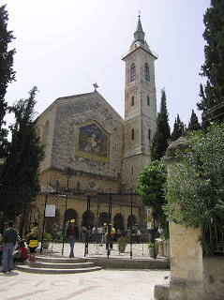
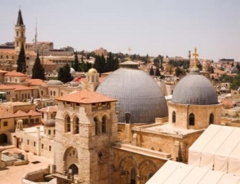
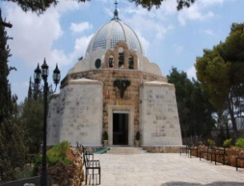
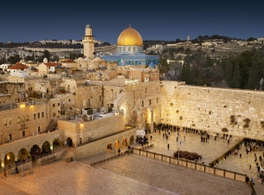

ITINERARIO

Día 1° (Sabado) QUITO – TEL AVIV
Salida de QUITO para tomar el vuelo con destino a TEL AVIV. Cena y noche a bordo.

Día 2° (Domingo) TEL AVIV
Llegada a TEL AVIV. Traslado por nuestros operadores al hotel previsto. Alojamiento.

Día 3° (Lunes) TEL AVIV
Desayuno. Día libre para actividades personales. Excursión Opcional Masada y Mar Muerto. Cena y alojamiento.

Día 4° (Martes) Tel Aviv/Jaffa /Cesarea /Haifa /San Juan de Acre
Salida para una breve visita a la ciudad de Tel Aviv-Jaffa. Continuación hacia Cesarea para visitar el Teatro Romano y la Fortaleza de los Cruzados. El viaje sigue hacia Haifa para visitar el Monasterio Carmelita de Stella Maris, y desde el Monte Carmelo apreciar una vista panorámica de los Jardines Persas del Templo Bahai y de la bahia de Haifa. Prosiguiendo hacia San Juan de Acre para visitar la antigua fortificación medieval. Cena y Alojamiento en la Galilea (Hotel o Kibutz)

Día 5° (Miércoles) Región del Mar de Galilea / Nazaret
El día comienza con un paseo en barco por el Mar de Galilea. Continuación hacia el Monte de las Bienaventuranzas, lugar del Sermón de la Montaña. A la orilla del lago, visitas a Tabgha, lugar de la Multiplicación de los Panes y Peces y a Cafarnaúm. Por la tarde, pasando por la aldea Cana de Galilea, llegada a Nazaret para visitar la Iglesia de la Anunciación y el Taller de San Jose. Cena y Alojamiento en la Galilea (Hotel o Kibutz).

Día 6° (Jueves) Safed / Rio Jordán / Monte Tabor
Salida hacia Safed, para visitar sus encantadoras callejuelas y sus sinagogas. Safed es la ciudad de la Cábala, vertiente mística del judaísmo. Continuación hacia Yardenit, lugar tradicional de bautismo sobre el Rio Jordán. Por la tarde viaje hacia el Monte Tabor para visitar la Basílica de la Transfiguración. Viaje a Jerusalén. Cena y alojamiento en Jerusalén.

Día 7° (Viernes) Monte de los Olivos / Ciudad Moderna
Salida vía Monte Scopus hacia el Monte de los Olivos para apreciar una magnifica vista panorámica de la ciudad. Visita al Huerto de Getsemaní y a la Basílica de la Agonía. Continuación hacia la parte moderna de la ciudad para visitar el Santuario del Libro en el Museo de Israel donde se encuentran los Manuscritos del Mar Muerto y la Maqueta de Jerusalén Herodiana. Visitas a Yad Vashem, museo recordatorio del Holocausto y al barrio de Ein Karem, donde se encuentran las Iglesias de San Juan Bautista y de la Visitación.
Cena y alojamiento en Jerusalén.

Día 8° (Sábado) Ciudad Antigua / Belén
Salida hacia la ciudad antigua de Jerusalén para conocer el Muro de los Lamentos, la Vía Dolorosa y la Iglesia del Santo Sepulcro. Continuación hacia el Monte Sion donde se encuentran la Tumba del Rey David, el Cenáculo y la Abadía de la Dormición. Por la tarde

Día 9° (Domingo) TEL AVIV – EILAT – THABA – SANTA CATALINA
Desayuno. Salida hacia la frontera entre EGIPTO e ISRAEL. Después de los tramites fronterizas nos dirigiremos hacia SANTA CATALINA. Llegada a hotel. Cena y alojamiento.

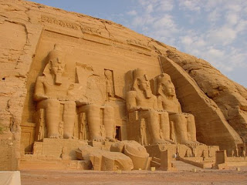
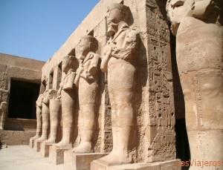
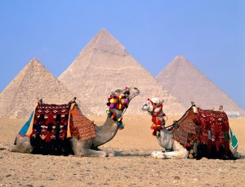
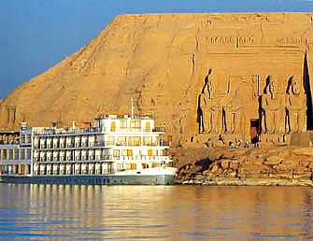
Día 10° (Lunes) SANTA CATALINA (MONTE SINAI) – EL CAIRO
De madrugada, ascenderemos al Monte SINAI, sitio que nos permite recordar el pasaje bíblico en donde Moisés recibió las tablas de la Ley y también, para disfrutar de espectaculares vistas panorámicas y de la salida del sol. Regreso al hotel para disfrutar el desayuno nos dirigiremos hacia la Península del SINAÍ pasando por el Canal de Suez y atravesando el desierto, llegaremos a EL CAIRO. Traslado a hotel. Después de almuerzo, salida para la visita al área de Giza, donde podremos admirar el complejo funerario formado por las Pirámides de Keops (Una de las siete maravillas del Mundo), Kefrén, Mikerinos, así como a la misteriosa Esfinge y El Templo del Valle. Regreso a hotel. Alojamiento.

Día 11° (Martes) EL CAIRO
Desayuno. Día libre para actividades personales. Excursión opcional para visitar al Museo de El Cairo en Egipto, que alberga miles de piezas del antiguo Egipto, entre las que destaca el tesoro de Tutankamon; continuar a La Ciudadela de Saladino, Mezquita de Mohamed Ali, El Barrio Copto en donde se encuentra la Iglesia de la Sagrada Familia y finalizar en el famoso Bazar Khan El Khalili. Tiempo libre en bazar. Alojamiento.

Día 12° (Miercoles) EL CAIRO – ASWAN – KOM OMBO – EDFU
Desayuno. En la mañana traslado a aeropuerto para tomar el vuelo con destino a ASWAN. Llegada a ASWAN. Traslado al crucero. Régimen de pensión completa a bordo. Excursión opcional a Abu Simbel, la octava maravilla de Egipto, para visitar los Templos de Ramsés II el Faraón más famoso de Egipto y el Templo de su esposa Nefertari. Por la tarde, un paseo en falucas (típicos veleros egipcios) alrededor de la isla Elefantina. Visita a la gran presa de ASWAN situada en el lago Nasser, y la cantera de granito con el Obelisco inacabado de casi 200 toneladas de peso. Navegación a Kom Ombo. Noche a Bordo.

Día 13° (Jueves) KOM OMBO - EDFU
Pensión completa a bordo. A la llegada a KOM OMBO, visitaremos el Templo dedicado a los Dioses Sobek y Haroeris; igualmente, podremos admirar el nilómetro, que fuera utilizado por los antiguos egipcios, para medir el nivel del agua del río. Regreso a bordo para continuar a EDFU, donde visitaremos el Templo dedicado al Dios de la Cabeza de Halcón, Horus, construido por Ptolomeo, es el segundo Templo en tamaño y el mejor conservado del país. Regreso a bordo para pasar por las esclusas de Esna al dirigirnos a LUXOR. Noche abordo.

Día 14° (Viernes) LUXOR
Pensión completa a bordo. Este día, cruzaremos el río hacia la orilla occidental para visitar El Valle de los Reyes, lugar donde se encuentran enterrados los Faraones de las dinastías XXIII a la XX, sus Esposas y Príncipes; igualmente, visitaremos el Templo de la Reina Hatchepsut en Deir El Bahari y los Colosos de Memnón. Posteriormente visitaremos la Necrópolis de Tebas, el conjunto monumental más grandioso de la antigüedad. Noche abordo.

Día 15° (Sabado) LUXOR – EL CAIRO
Desayuno y desembarque. Visita a los Templos de Karnak y Luxor construidos por decenas de faraones a lo largo de casi 2.000 años de historia. A la hora previsto traslado al aeropuerto para abordar el vuelo que nos conducirá hacia EL CAIRO. Llegada a EL CAIRO. Traslado a hotel. Alojamiento.
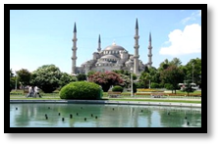
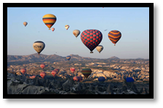
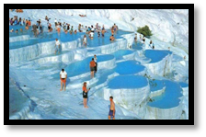
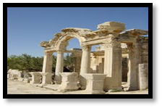

Día 16° (Domingo) EL CAIRO – ESTAMBUL
Desayuno. Traslado al aeropuerto para tomar vuelo con destino a ESTAMBUL. Llegada a ESTAMBUL. Traslado a hotel. Alojamiento.

Día 17° (Lunes) ESTAMBUL – ANKARA - CAPADOCIA
Desayuno. Por la mañana, salida de la ciudad en autobús y pasando por las montañas de Bolu, llegaremos a ANKARA, capital de la República; visitaremos el mausoleo de Ataturk, fundador de la República Turca. Después de almuerzo, continuaremos a CAPADOCIA atravesando por el segundo lago más grande de Turquía, el Lago Salado. Llegada al hotel en CAPADOCIA. Cena y alojamiento.

Día 18° (Martes) CAPADOCIA
En la mañana, posibilidad de tomar el paseo en Globo para disfrutar del magnífico paisaje de CAPADOCIA. Después de paseo en Globo, regreso a hotel. A la hora prevista, después de desayuno, salida para visitar esta fantástica región, de fascinantes y originales paisajes, formados por la lava que arrojaran los volcanes Erciyes y Hasan hace 3 millones de años. Visitaremos El Valle de Pasabag, Cavusin, Avcilar y Güvercinlik; los cuáles tienen paisajes espectaculares con las llamadas Chimeneas de Hadas. Igualmente, podremos admirar numerosos Monasterios y Capillas en GOREME, excavados en las rocas y decorados con frescos del siglo X. Después de almuerzo, visitaremos la ciudad subterránea de Seratli, construida por las comunidades cristianas para protegerse de los ataques árabes. Visitaremos el pueblo artesanal de Avanos con los talleres de tapetes y joyas típicas de Turquesa, etc. Cena y alojamiento.

Día 19° (Miercoles) CAPADOCIA – KONYA – PAMUKKALE
Desayuno. Dejaremos esta increíble zona y nos dirigiremos a KONYA, para visitar el monasterio de los Derviches danzantes fundado por Mevlana. Después del almuerzo, continuaremos a PAMUKKALE y visitar la antigua Hierápolis y el Castillo de Algodón, maravilla natural formada por gigantescas cascadas blancas, estalactitas y piscinas formadas a lo largo de los siglos, por el paso de las aguas con sales calcáreas. Cena y alojamiento.

Día 20° (Jueves) PAMUKKALE – EFESO - KUSADASI
Desayuno. Saldremos hacia ÉFESO y después de almuerzo, visitaremos la ciudad antigua mejor conservada de Asia Menor que durante los siglos I y II, llegó a tener una población de 250,000 habitantes y monopolizó la riqueza de Medio Oriente. Visitaremos la casa de la Virgen María, supuesta última morada de la madre de Jesús. Cena y alojamiento.

Día 21° (Viernes) KUSADASI – BURSA – ESTAMBUL
Desayuno. Continuaremos hacia BURSA, donde haremos una visita panorámica por la Ciudad que fuera la capital del Imperio Otomano antes que Edirne. Podremos admirar las mezquitas de Beyazit Emir Sultán y Orhan y tendremos la oportunidad de pasear por el mercado de seda, donde podrá adquirir antigüedades, seda, perfumes, pashminas, etc. Después del almuerzo, continuaremos a ESTAMBUL. Llegada al hotel. Alojamiento.

Día 22 (Sábado) ESTAMBUL
Desayuno. Día libre. Excursión opcional con almuerzo y con entradas a los museos incluye: Visita al antiguo Hipódromo Romano y la Mezquita Azul, con un precioso interior recubierto de azulejos y visita a Santa Sofía que fue Iglesia durante 916 años y Palacio de Topkapi, residencia de los Sultanes Otomanos hasta el siglo XIX, donde se guarda la mayor parte de los objetos de los Sultanes. En la tarde, visita a Gran Bazar, fundada en el año 1542, bazar cubierta con 22 puertas de acceso y con más de 4 mil tiendas en su interior. Tiempo libre en bazar. Alojamiento.

Día 23 (Domingo) ESTAMBUL - QUITO
Desayuno. Traslado a aeropuerto para tomar el vuelo con destino a QUITO.

INCLUYE:
- TKT Aéreo Quito / Tel Aviv y Estambul / Quito
- TKT Aéreo El Cairo / Aswan y Luxor / El Cairo
- Alojamiento Tierra Santa en hoteles categoría Turista y Turista Superior
- Alojamiento Egipto hotel y crucero en categoría 5*
- Alojamiento en Turquía categoría 4 *
- Alimentos, visitas y entradas las que marca el itinerario
- Autocar de Lujo con aire acondicionado en todos los recorridos
- Guías de habla en español durante todo el recorrido
- Todos los traslados de llegada y salidas
- Impuestos aéreos

NO INCLUYE:
- Propinas en Egipto 60 USD (Incluye: Hotel, Crucero, guía y conductor)
- Propinas en Turquía 60 USD (Incluye: Hotel, Guía, restaurantes y conductor
- Propinas en Tierra Santa a su disposición
- Tasas fronterizas entre ISRAEL/ EGIPTO 60 USD por persona.
- Visa a Egipto (Nosotros tramitamos su visa)

